Министерство науки и высшего образования Российской Федерации

Федеральное государственное бюджетное образовательное учреждение

высшего образования

«Ивановский государственный энергетический университет

имени В. И. Ленина»

Кафедра ПОКС

**Лабораторная работа №1**

Выполнила: студентка 1-41** Игитян Т.А.

Проверил: Зубков В. П.

Иваново 2022

**Условие задачи**

Вывести на экран текст, поочередно то подчеркивая слово, то перечеркивая слово, применяя к каждому слову свой шрифт. Количество слов не менее пяти.

**Анализ задачи**

Условно представленную выше таблицу можно разделить на 3 логических части: заголовок, шапка таблицы, её основное содержание.

Для реализации этой работы тэги:

* *<font>…</font>* - используется для указания параметров шрифта конкретного участка текста.
* *<u>*…*</u>* -добавляет подчеркивание к тексту.
* *<s>…</s>* - отображает текст как перечеркнутый.

**Исходный код**

<!DOCTYPE *html*>

<html *lang*="en">

  <head>

    <meta *charset*="UTF-8" />

    <meta *http-equiv*="X-UA-Compatible" *content*="IE=edge" />

    <meta *name*="viewport" *content*="width=device-width, initial-scale=1.0" />

    <title>Lab 1</title>

  </head>

  <body>

    <div>

      <span><u><font *face*="Arial">I</font></u></span>

      <span><s><font *face*="Calibri">love</font></s></span>

      <span><u><font *face*="Times new roman">HTML</font></u></span>

      <span><s><font *face*="Verdana">very</font></s></span>

      <span><u><font *face*="Monospace">much</font></u></span>

    </div>

  </body>

</html>

**Демонстрация результатов**

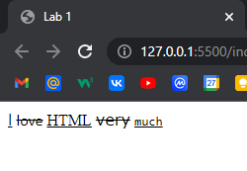

Рисунок 1.Скриншот работы в

веб-браузере Google Chrome

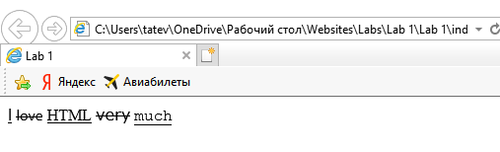

Рисунок 2**.** Скриншот работы в веб-

браузере Internet Explorer

**Заключение**

Результатом выполнения данной лабораторной работы является статичная веб-страница, содержащая html элементы в котором содержаться слова у каждого из элементов свой стиль и шрифт, максимально приближённую к образцу, данному в условии.

В целом в ходе работы я освоил навыки по работе с различными тегами в HTML для декорации текста.